

计算机视觉与应用

实践

练习1—图像拼接

|  |  |  |  |
| --- | --- | --- | --- |
| **姓 名:** | 林雅惠 | **学 号:** | 123106222874 |
| **学 院:** | 计算机科学与工程学院 | | |

**2024年4月21日**

目录

一、 实验目标 3

二、 实验说明 3

2.1实验原理及步骤 3

2.2实验方法及过程 4

2.2.1特征提取 4

2.2.2特征匹配 4

实验中特征匹配阶段采用OpenCV中的FLANN匹配算法进行特征匹配。FLANN算法的核心思想是通过构建索引结构来加速最近邻搜索，基于以上特征提取阶段获取的特征描述子，先利用FLANN算法的Index类构建索引结构，再对应每个查询点，通过调用索引结构的查询方法，找到与其最近邻和次近邻匹配的结果，最后再过滤匹配点。实验中采用基于距离阈值选择优质匹配点对，如果最近邻的距离小于距离阈值倍的次近邻的距离，则认为该匹配点为优质匹配点。 4

2.2.3变换估计 4

2.2.4图像拼接 5

三、 运行说明 5

四、 实验结果 5

五、 实验总结和分析 6

# 实验目标

1. 理解关键点检测算法DOG原理。
2. 理解尺度变化不变特征SIFT。
3. 采集一系列局部图像，自行设计拼接算法。
4. 使用Python实现图像拼接算法。

# 实验说明

## 2.1实验原理及步骤

图像拼接是将多个部分图像合并成一个完成图像的过程，通常用于创建全景图像或者广告拼接。其原理主要包括以下几个步骤：

1. 特征提取：对输入的多个图像进行特征提取，常用的方法包括SIFT（尺度不变特征变换）或SURF（加速稳健特征等）。
2. 特征匹配：将不同图像中相似的特征点进行匹配，以找到它们之间的对应关系。这一步通常会使用一些匹配算法，如基于距离的最近邻匹配。
3. 变换估计：通过特征点的匹配关系，估计出不同图像之间的变换关系，例如平移、旋转、缩放和透视变换。通常是通过计算单应性矩阵来实现。这个矩阵描述了一个图像到另外一个图像的投影变换。
4. 图像拼接：根据估计的几何变换关系，将不同图像进行对齐和融合，以生成拼接后的图像。通常涉及像素值的加权平均或像素级融合技术，以确保拼接后的图像在边缘处平滑过渡。
5. 后处理：对拼接后的图像进行优化处理，包括边缘平滑，色彩校正，去除拼接接缝等，以提高最终拼接质量和视觉效果。这一步骤可以进一步改善拼接结果的外观和质量。

## 2.2实验方法及过程

本实验方法中，特征提取阶段，运用的是SIFT算法，对图像分别检测特征点，并计算每个特征点的描述子。特征匹配阶段，运用的是FLANN匹配算法，对图像的特征描述子进行匹配。变换估计阶段，采用RANSAC算法估计两幅图像之间的单应性矩阵，再根据估计的单应性矩阵，对其中一幅图像进行透视变换，使得两幅图像能够对齐。图像拼接阶段，将经过透视变换的图像与另一幅图像进行拼接，创建空白画布，将两幅图像的像素值进行加权平均融合，并找到两幅图像重叠区域的最左和最右边界，对重叠区域进行加权平均融合处理。

### 2.2.1特征提取

在图像特征提取之前，为保证拼接的待拼接图像的尺度一致，先读取两张待拼接图像，获取其中一张待拼接图像的长度和宽度，对另外一张待拼接的图像进行resize处理，统一两张待拼接图像的大小。

实验中特征提取阶段采用SIFT算法对图像的特征进行提取，该算法具有尺度不变性和旋转不变性等特点，算法的基本步骤如下：

1. 尺度空间极值检测：首先在不同尺度下对图像进行高斯模糊处理，通过卷积图像与一系列不同尺度的高斯核来得到一系列尺度空间，在每个尺度空间中，通过在图像中应用拉普拉斯算子来检测

### 2.2.2特征匹配

### 实验中特征匹配阶段采用OpenCV中的FLANN匹配算法进行特征匹配。FLANN算法的核心思想是通过构建索引结构来加速最近邻搜索，基于以上特征提取阶段获取的特征描述子，先利用FLANN算法的Index类构建索引结构，再对应每个查询点，通过调用索引结构的查询方法，找到与其最近邻和次近邻匹配的结果，最后再过滤匹配点。实验中采用基于距离阈值选择优质匹配点对，如果最近邻的距离小于距离阈值倍的次近邻的距离，则认为该匹配点为优质匹配点。

### 2.2.3变换估计

该实验中采用RANSAC算法计算出两幅图像之间的单应性矩阵，每次都随机选取4个特征点对，并根据计算出的单应性矩阵对两幅图像进行透视变换。

RANSAC算法的基本思想是随机选择一组数据点来拟合模型，然后使用该模型来计算所有数据点与模型的拟合误差。如果某个数据点与模型的误差小于一个阈值，则将其视为内点，否则视为外点。算法不断重复这个过程，直到找到满足一定置信度的最优模型。该算法的基本步骤如下：

1. 从数据集中随机选择一组数据点，根据这些数据点拟合模型。
2. 对于所有的数据点，计算其与模型的误差，并将误差小于一个阈值的数据点视为内点，否则视为外点。
3. 如果内点的数量大于指定的阈值，则使用所有内点重新估计模型，并计算内点的误差，如果内点的数量小于指定的阈值，则返回步骤1。
4. 如果当前模型的内点数量大于之前的模型，则将当前模型作为最优模型，并更新内点的阈值和置信度。
5. 重复步骤1到步骤4，直到达到指定的迭代次数或置信度。

实验中通过调cv.findHomography()函数来估计两幅图像之前的单应性矩阵，并指定阈值为2，接着调用cv.warpPerspective()函数对图像进行透视变换。

### 2.2.4图像拼接

# 运行说明

# 实验结果

本实验在特征提取和特征匹配阶段结束后，实验结果如图4-1所示。

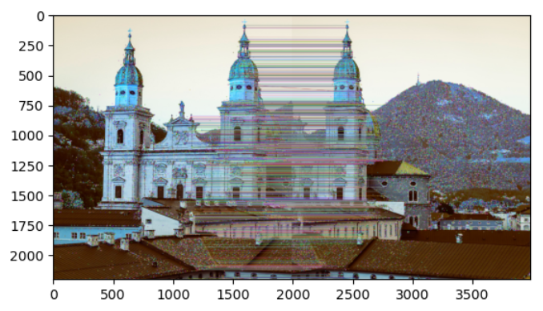

图4-1

在变换估计和图像拼接阶段结束后，实验结果如图4-2所示。

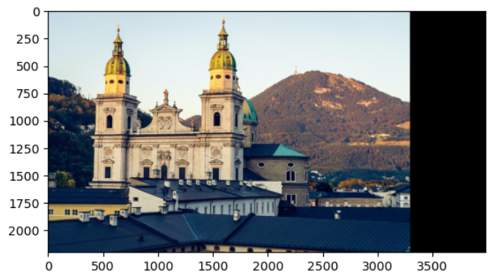

图4-2

# 实验总结和分析

在本实验的整个过程中，特征提取和特征匹配是关键步骤。本实验中采用的SIFT算法对图像特征点的提取很全面，但采用的FLANN匹配算法针对于的相似度过高的点匹配的效果不好。阈值设置为0.65时，特征匹配结果如图5-1所示，将实际不匹配的两个特征点匹配上。阈值为0.45时，特征匹配结果如图5-2所示，此时匹配准确率较阈值0.65时有所提升，误匹配的点减少。阈值设置为0.3时，特征匹配结果如图5-3所示，此时相对于阈值0.45的情况下，特征点匹配的效果更佳。因此针对于相似度过高的点，通过减小阈值大小，可以改变匹配点对数量，阈值越小时，匹配数量越少，匹配的准确率也会上升。

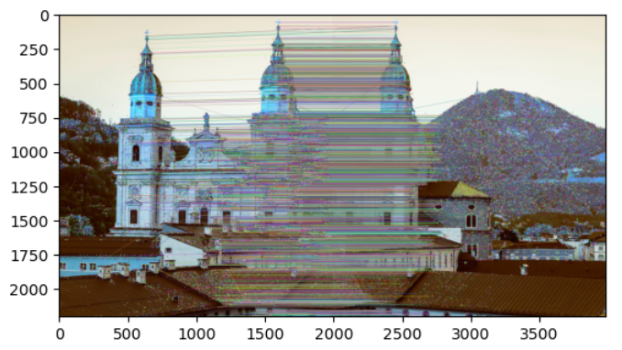

图5-1

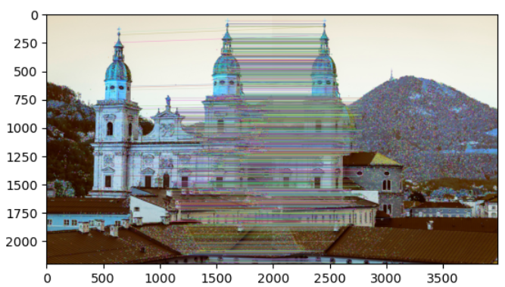

图5-2

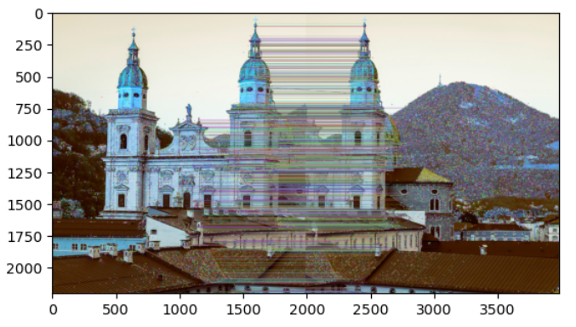

图5-3